NEWSLETTER NOTÍCIAS
Dezembro de 2003 – 5ª edição / Retrospectiva AExA
[Associação dos Ex-Alunos da Faculdade de Medicina Veterinária e Zootecnia a Universidade de são Paulo / FMVZ-USP]
JÁ ACONTECEU
SEJAM BEM VINDOS, NOVOS MEMBROS DA AEXA
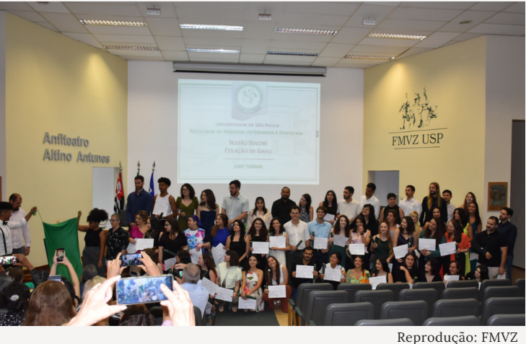
Mais uma turma de alunos se formou na FMVZ, neste ano: chegou a vez dos estudantes da turma de 100 formandos receberem seus diplomas durante a colação de grau da FMVZ. Aconteceu nessa segunda feira, dia 18 de dezembro, no mesmo dia que a Faculdade completou 104 anos. A AExA deseja um ótimo começo de carreira a todos e espera que os mais novos ex-alunos possam contar com a Associação (AExa).
Um pensamento e norma fundamental: “A USP – ou seja a UNIVERSIDADE DE SÃO PAULO é uma instituição para toda a vida: para quem ama a vida e a atividade social e profissional será sempre o início e seu derradeiro suspiro! Meu sonho de meninice de Paulistano da primeira geração de imigrantes ou estrangeiros curiosos, para viverem num Novo Mundo– de países da velha cultura europeia. [E.H.Birgel]”

